Desiree Emmen en Corina Verkooijen hebben hierop gereageerd.
Pagina leuk vinden

KNZB
4 uur ·
Vandaag start het ONMK Masters Korte Baan in Maastricht! We wensen alle zwemmers veel succes! #ONMK

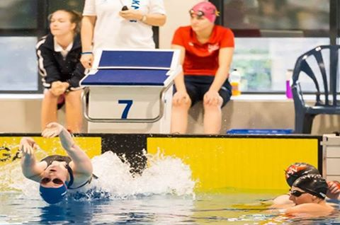

LeukMeer reacties weergeven
ReagerenDelen
Populairste reacties
56Corina Verkooijen, Jet Verkooijen en 54 anderen
2 keer gedeeld

Reacties
Schrijf een reactie...

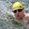
Corina Verkooijen Desiree Emmen!!
Vind ik leuk · Beantwoorden · 1 · 2 uur
Desiree Emmen Haha goed gespot!
Vind ik leuk · Beantwoorden · 1 · 2 uur

